**Usecase quản lý nhân viên**

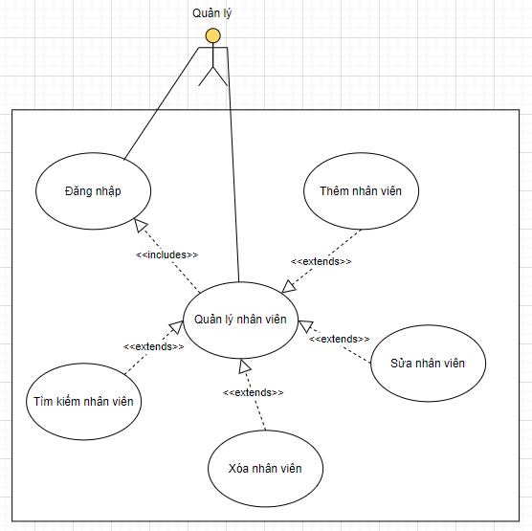

**Đặc tả usecase:**

|  |  |
| --- | --- |
| Tên use case | Quản lý nhân viên |
| Tác nhân | Nhân viên quản lý |
| Tóm tắt | Usecase bắt đầu khi nhân viên quản lý chọn chức năng quản lý nhân viên bao gồm tìm kiếm, thêm, sửa, xóa nhân viên. |
| Điều kiện tiên quyết | Nhân viên vào hệ thống bằng tài khoản có phân quyền là quản lý. |
| Kết quả | 1. Nếu thành công: cập nhật trong cơ sở dữ liệu.  2. Nếu thất bại: Thông báo lỗi. |
| Kịch bản chính | 1. Nhân viên quản lý chọn chức năng quản lý nhân viên.  2. Hệ thống hiển thị danh sách nhân viên và các chức năng cho quản lý lựa chọn:  a) Tìm kiếm nhân viên:  - Nhân viên quản lý nhập thông tin của nhân viên cần tìm.  - Nhấn chọn nút tìm kiếm trên giao diện.  - Hệ thống hiển thị thông tin đầy đủ của nhân viên tìm được.  b) Thêm nhân viên:  - Hệ thống hiển thị form nhập thông tin nhân viên.  - Nhân viên quản lý nhập thông tin nhân viên mới và nhấn chọn nút thêm trên giao diện.  - Hệ thống kiểm tra tính hợp lệ của nhân viên mới.  - Nếu hợp lệ thì hệ thống sẽ hiển thị thông báo xác nhận có chắc chắn muốn thêm nhân viên mới này vào cơ sở dữ liệu hay không?  - Nếu có thì hệ thống sẽ lưu nhân viên mới vào cơ sở dữ liệu.  - Hiển thị thông báo thêm thành công và hiển thị thông tin của nhân viên mới ra màn hình.  c) Sửa nhân viên:  - Nhân viên quản lý chọn nhân viên cần sửa.  - Hệ thống hiển thị thông tin nhân viên đã chọn lên màn hình.  - Nhân viên quản lý tiến hành thay đổi thông tin của nhân viên.  - Nhấn chọn nút sửa trên giao diện.  - Hệ thống kiểm tra tính hợp lệ của nhân viên vừa chỉnh sửa.  - Nếu hợp lệ thì thì hệ thống sẽ hiển thị thông báo xác nhận có chắc chắn muốn sửa nhân viên này trong cơ sở dữ liệu hay không?  - Nếu có thì hệ thống sẽ lưu vào cơ sở dữ liệu.  - Thông báo sửa thành công và hiển thị thông tin nhân viên vừa sửa lên màn hình.  d) Xóa nhân viên:  - Chọn nhân viên cần xóa.  - Nhấn chọn nút xóa trên giao diện.  - Hệ thống hiển thị thông báo xác nhận có chắc chắn muốn xóa nhân viên ra khỏi hệ thống hay không?  - Nếu xác nhận thì hệ thống sẽ xóa nhân viên ra khỏi cơ sở dữ liệu.  - Hiển thị thông báo xóa thành công. |
| Kịch bản phụ | - Trong luồng sự kiện chính ở chức năng thêm, sửa nếu:  + Thông tin nhân viên nhập vào không hợp lệ, hệ thống sẽ báo lỗi cụ thể và không lưu.  + Nhân viên quản lý không chọn xác nhận lưu thay đổi thì hệ thống sẽ không lưu vào cơ sở dữ liệu.  - Trong luồng sự kiện chính ở chức năng xóa nếu: nhân viên quản lý không chọn xác nhận xóa thì hệ thống sẽ không xóa nhân viên ra khỏi cơ sở dữ liệu. |